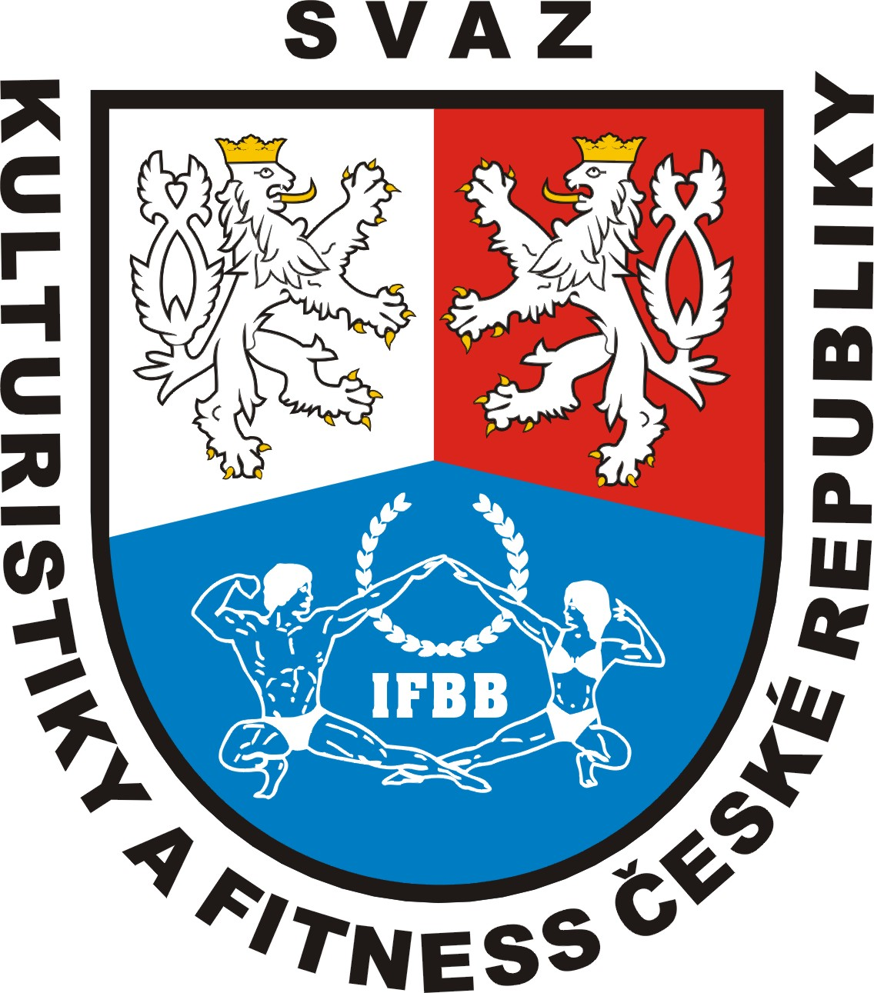

TISKOVÁ ZPRÁVA

Na MS v kulturistice žen a ve fitness odletěla
česká výprava s medailovými ambicemi

Ve velmi kvalitní sestavě včera česká výprava odletěla na mistrovství světa v kulturistice žen a ve fitness. Šampionát proběhne o víkendu ve španělské Santa Susaně.

K horkým kandidátům na medaili patří jediný muž ve výpravě František Bartoš. Ve fitness se pyšní tituly mistra Evropy, ale světové zlato mu stále uniká. „Už čtyřikrát skončil druhý, takže nemusím zdůrazňovat, jak moc si přeje prolomit stříbrné prokletí a konečně dosáhnout na titul,“ řekl před odletem do Španělska svazový prezident Stanislav Pešát.

Potvrdit úspěchy z minulých let chtějí i ostřílené závodnice v bodyfitness do 168 cm Barbora Benešová a Gabriela Kubešová, které mají doma bohatou sbírku medailí z evropských a světových šampionátů. „Ve své disciplíně jsou to hvězdy, mají na nejvyšší příčky a jejich forma tomu odpovídá,“ netajil optimismus Pešát.

Ve výškové kategorii do 163 cm nastoupí Veronika Gáfová, která už pocity mistryně světa zažila v roce 2002, za B-tým bude startovat Eva Rudolfová. Mezi nejnižšími bodyfitneskami do 158 cm se představí Nikol Kešelová a Veronika Zubačová. „Kešelová disponuje vyváženou symetrií i svalovým rozvojem. Záleží, zda dokáže do začátku soutěže shodit dvě až tři kila, která má zatím navíc,“ dodal Pešát.

V pohybově náročnějším fitness by na pětičlenné finále měly dosáhnout Dagmar Pasterňáková (do 164 cm) i Jana Stöckelová (nad 164 cm), která se na soutěžní pódia vrátila po tříleté pauze.

Cenné kovy tentokrát visí příliš vysoko pro kulturistky. Darina Káňová i Ludmila Čížová mohou pomýšlet na hranici elitní desítky. Zato v soutěži týmů bude Česko patřit ke spolufavoritům „Třetí místo by nám nemělo uniknout,“ odhadl Stanislav Pešát.

Nominace – fitness - muži: František Bartoš. Ženy - do 164 cm: Dagmar Pasterňáková, nad 164 cm: Jana Stöckelová. Bodyfitness - do 158 cm: Nikol Kešelová, Veronika Zubačová (B-tým), do 163 cm: Veronika Gáfová, Eva Rudolfová (B-tým), do 168 cm: Gabriela Kubešová, Barbora Benešová. Kulturistika - nad 57 kg: Darina Káňová, Ludmila Čížová.

Tomáš Svoboda
tiskový referent SKF ČR

